CURRICULUM VITAE
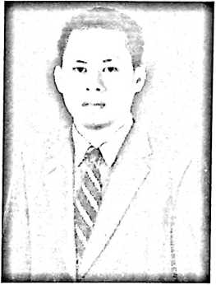
DARIUS DOMA, lahir pada tanggal 23 Mei 1988 di
Simbuang Lembang Simbuang Kecamatan
Simbuang Kabupaten Tana Toraja, putera kedua
dari lima bersaudara yang lahir dari buah kasih
sayang Danie! Solon dengan Mince Gangga dan
dibesarkan dalam kesederhanaan.
Dalam menempuh pendidikan secara formal, ada beberapa jenjang pendidikan
yang telah penulis lalui dan tentunya memberi makna dan suasana tertentu
antara lain:
> Tingkat pendidikan Sekolah Dasar di SDN No 354 Batu Tallu, pada
tahun 1994-2000.
> Tingkat pendidikan Sekolah Menengah Pertama di SMP Negeri 2
Bongga Karadeng kini SMPN 1 Simbuang pada tahun 2000-2003
> Tingkat pendidikan Sekolah Menengah Atas di SMA Disamakan
Angkasa Maros pada tahun 2003-2006.
> Setelah menganggur dua tahun ajaran, pada tahun 2009 penulis mendapat
restu dari orang tua untuk mendaftarkan diri di kampus STAKN Toraja
dengan memilih Program Studi Jurusan Teologi Kristen. Lima tahun
berjalan penulis lalui dalam suka-duka menimbah ilmu, dan dengan
pergumulan dan tantangan, atas pertolongan dan perkenaan-Nya penulis
dapat menyelesaikan Studi pada tahun 2014.

